WEEK 3 PROGRAMS:

*&---------------------------------------------------------------------*  
*& Report ZSHIVA_LIST_ALV1  
*&---------------------------------------------------------------------*  
*&  
*&---------------------------------------------------------------------*  
REPORT zshiva_list_alv1 NO STANDARD PAGE HEADING LINE-COUNT 22(3) LINE-SIZE 350.  
  
INCLUDE  zshiva_vbak_inc. " include program with structure of table  
  
  
SELECT-OPTIONS s_vbeln FOR lv_vbeln. "select range for prmary key  
  
INITIALIZATION. " initialization for range start and range end  
  CLEAR : lt_tab1, wa_fieldcat, lt_fieldcat.  
  s_vbeln-low = '2'.  
  s_vbeln-high = '30'.  
  APPEND s_vbeln.  " append the low high to S_VBELN.  
  
AT SELECTION-SCREEN ON s_vbeln . "FIRST OUTPUT SCREEN  WITH RANGE  
  
  SELECT SINGLE vbeln  " RANGE VALIDATION INTO LOCAL DATA LV_VBELN ,FROM TABLE  
    INTO lv_vbeln  
    FROM vbak  
  WHERE vbeln IN s_vbeln.  
  
  IF sy-subrc EQ 0.  
    MESSAGE S000(zshiva_eror_msg).  
  ELSE.  
    MESSAGE E001(zhiva_eror_msg).  
  ENDIF.  
  
START-OF-SELECTION.  
  "PERFORM get_alav_fieldcat.  
  
  PERFORM get_vbeln_data.  
  PERFORM get_alav_fieldcat.  
  
END-OF-SELECTION.  
  
  PERFORM display_vbeln_alvout.  
  
*&---------------------------------------------------------------------*  
*& Form GET_DATA  
*&---------------------------------------------------------------------*  
*& text  
*&---------------------------------------------------------------------*  
*& -->  p1        text  
*& <--  p2        text  
*&---------------------------------------------------------------------*  
*&---------------------------------------------------------------------*  
*& Form GET_ALAV_FIELDCAT  
*&---------------------------------------------------------------------*  
*& text  
*&---------------------------------------------------------------------*  
*& -->  p1        text  
*& <--  p2        text  
*&---------------------------------------------------------------------*  
FORM get_alav_fieldcat .  
  """"""VBELN.  
  wa_fieldcat-col_pos = '1'.  
  wa_fieldcat-seltext_l = 'SALES DOCUMENT'.  
  wa_fieldcat-fieldname = 'VBELN'.  
  wa_fieldcat-tabname = 'LT_TAB1'.  
  
  APPEND wa_fieldcat TO lt_fieldcat.  
  CLEAR wa_fieldcat.  
  
  """"""ERDAT.  
  wa_fieldcat-col_pos = '2'.  
  wa_fieldcat-seltext_l = 'RECORD CREATED ON'.  
  wa_fieldcat-fieldname = 'ERDAT'.  
  wa_fieldcat-tabname = 'LT_TAB1'.  
  
  APPEND wa_fieldcat TO lt_fieldcat.  
  CLEAR wa_fieldcat.  
  
  """"""ERZET.  
  wa_fieldcat-col_pos = '3'.  
  wa_fieldcat-seltext_l = 'SALES DOCUMENT'.  
  wa_fieldcat-fieldname = 'ERZET'.  
  wa_fieldcat-tabname = 'LT_TAB1'.  
  
  APPEND wa_fieldcat TO lt_fieldcat.  
  CLEAR wa_fieldcat.  
  
  """"""ERNUM.  
  wa_fieldcat-col_pos = '4'.  
  wa_fieldcat-seltext_l = 'ENTRY TIME '.  
  wa_fieldcat-fieldname = 'ERNAM'.  
  wa_fieldcat-tabname = 'LT_TAB1'.  
  
  APPEND wa_fieldcat TO lt_fieldcat.  
  CLEAR wa_fieldcat.  
  
  
ENDFORM.  
*&---------------------------------------------------------------------*  
*& Form GET_VBELN_DATA  
*&---------------------------------------------------------------------*  
*& text  
*&---------------------------------------------------------------------*  
*& -->  p1        text  
*& <--  p2        text  
*&---------------------------------------------------------------------*  
FORM get_vbeln_data .  
  SELECT vbeln erdat erzet ernam  
    INTO TABLE lt_tab1  
  FROM vbak  
  WHERE vbeln IN s_vbeln.  
  IF sy-subrc EQ 0.  
    MESSAGE s000(zshiva_eror_msg).  
  ELSE.  
    MESSAGE s001(zshiva_eror_msg).  
  ENDIF.  
  
  
ENDFORM.  
*&---------------------------------------------------------------------*  
*& Form DISPLAY_VBELN_ALVOUT  
*&---------------------------------------------------------------------*  
*& text  
*&---------------------------------------------------------------------*  
*& -->  p1        text  
*& <--  p2        text  
*&---------------------------------------------------------------------*  
FORM display_vbeln_alvout .  
  CALL FUNCTION 'REUSE_ALV_LIST_DISPLAY'  
    EXPORTING  
*     I_INTERFACE_CHECK  = ' '  
*     I_BYPASSING_BUFFER =  
*     I_BUFFER_ACTIVE    = ' '  
      i_callback_program = SY-REPID  
*     I_CALLBACK_PF_STATUS_SET       = ' '  
*     I_CALLBACK_USER_COMMAND        = ' '  
*     I_STRUCTURE_NAME   =  
*     IS_LAYOUT          =  
      it_fieldcat        = lt_fieldcat  
*     IT_EXCLUDING       =  
*     IT_SPECIAL_GROUPS  =  
*     IT_SORT            =  
*     IT_FILTER          =  
*     IS_SEL_HIDE        =  
*     I_DEFAULT          = 'X'  
*     I_SAVE             = ' '  
*     IS_VARIANT         =  
*     IT_EVENTS          =  
*     IT_EVENT_EXIT      =  
*     IS_PRINT           =  
*     IS_REPREP_ID       =  
*     I_SCREEN_START_COLUMN          = 0  
*     I_SCREEN_START_LINE            = 0  
*     I_SCREEN_END_COLUMN            = 0  
*     I_SCREEN_END_LINE  = 0  
*     IR_SALV_LIST_ADAPTER           =  
*     IT_EXCEPT_QINFO    =  
*     I_SUPPRESS_EMPTY_DATA          = ABAP_FALSE  
*     IO_SALV_ADAPTER    =  
*     O_COMMON_HUB       =  
* IMPORTING  
*     E_EXIT_CAUSED_BY_CALLER        =  
*     ES_EXIT_CAUSED_BY_USER         =  
    TABLES  
      t_outtab           = lt_tab1  
    EXCEPTIONS  
      program_error      = 1  
      OTHERS             = 2.  
  IF sy-subrc <> 0.  
* Implement suitable error handling here  
  ENDIF.  
  
  
ENDFORM.

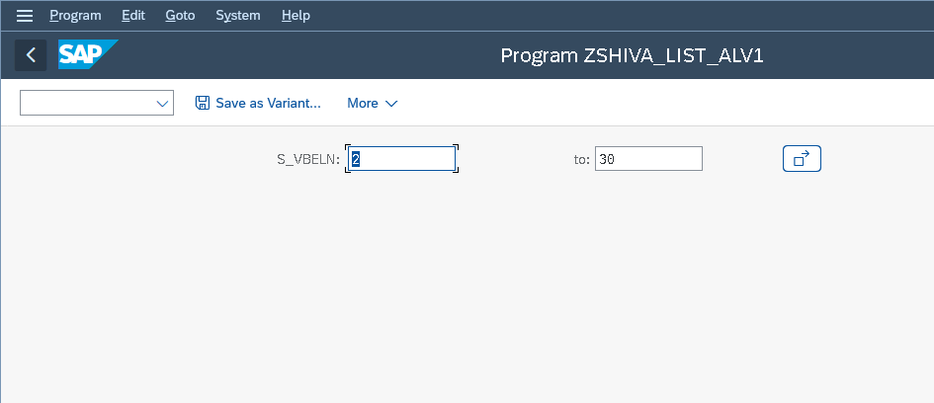

FINAL OUTPUT;

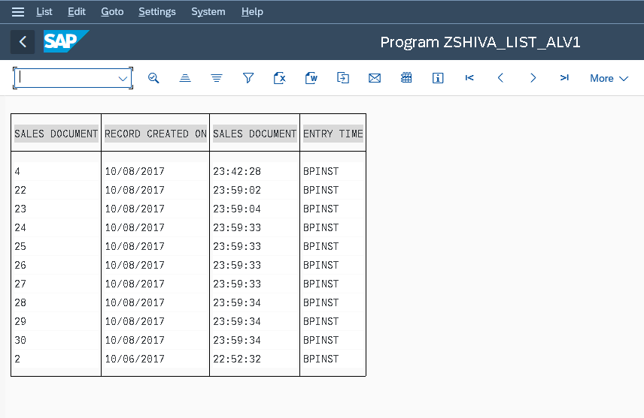

REPORT zshiva_grid_alv1 NO STANDARD PAGE HEADING LINE-COUNT 22(3) LINE-SIZE 350.  
INCLUDE ZSHIVA_VBAK_GRID_INC.  
*INCLUDE  zshiva_vbak_inc. " include program with structure of table  
SELECT-OPTIONS s_vbeln FOR lv_vbeln. "select range for prmary key  
INITIALIZATION. " initialization for range start and range end  
  CLEAR : lt_tab1, wa_fieldcat, lt_fieldcat.  
  s_vbeln-low = '2'.  
  s_vbeln-high = '30'.  
  APPEND s_vbeln.  " append the low high to S_VBELN.  
AT SELECTION-SCREEN ON s_vbeln . "FIRST OUTPUT SCREEN  WITH RANGE  
  SELECT SINGLE vbeln  " RANGE VALIDATION INTO LOCAL DATA LV_VBELN ,FROM TABLE  
    INTO lv_vbeln  
    FROM vbak  
  WHERE vbeln IN s_vbeln.  
  IF sy-subrc EQ 0.  
    MESSAGE S000(zshiva_eror_msg).  
  ELSE.  
    MESSAGE E001(zhiva_eror_msg).  
  ENDIF.  
START-OF-SELECTION.  
  "PERFORM get_alav_fieldcat.  
  PERFORM get_vbeln_data.  
  PERFORM get_alav_fieldcat.  
END-OF-SELECTION.  
  PERFORM display_vbeln_alvout.  
FORM get_alav_fieldcat .  
  """"""VBELN.  
  wa_fieldcat-col_pos = '1'.  
  wa_fieldcat-seltext_l = 'SALES DOCUMENT'.  
  wa_fieldcat-fieldname = 'VBELN'.  
  wa_fieldcat-tabname = 'LT_TAB1'.  
  WA_FIELDCAT-no_zero = 'X'.  
  
  APPEND wa_fieldcat TO lt_fieldcat.  
  CLEAR wa_fieldcat.  
  
  """"""ERDAT.  
  wa_fieldcat-col_pos = '2'.  
  wa_fieldcat-seltext_l = 'RECORD CREATED ON'.  
  wa_fieldcat-fieldname = 'ERDAT'.  
  wa_fieldcat-tabname = 'LT_TAB1'.  
  
  APPEND wa_fieldcat TO lt_fieldcat.  
  CLEAR wa_fieldcat.  
  
  """"""ERZET.  
  wa_fieldcat-col_pos = '3'.  
  wa_fieldcat-seltext_l = 'SALES DOCUMENT'.  
  wa_fieldcat-fieldname = 'ERZET'.  
  wa_fieldcat-tabname = 'LT_TAB1'.  
  
  APPEND wa_fieldcat TO lt_fieldcat.  
  CLEAR wa_fieldcat.  
  
  """"""ERNUM.  
  wa_fieldcat-col_pos = '4'.  
  wa_fieldcat-seltext_l = 'ENTRY TIME '.  
  wa_fieldcat-fieldname = 'ERNAM'.  
  wa_fieldcat-tabname = 'LT_TAB1'.  
  
  APPEND wa_fieldcat TO lt_fieldcat.  
  CLEAR wa_fieldcat.  
ENDFORM.  
  
FORM get_vbeln_data .  
  SELECT vbeln erdat erzet ernam  
    INTO TABLE lt_tab1  
  FROM vbak  
  WHERE vbeln IN s_vbeln.  
  IF sy-subrc EQ 0.  
    MESSAGE s000(zshiva_eror_msg).  
  ELSE.  
    MESSAGE s001(zshiva_eror_msg).  
  ENDIF.  
ENDFORM.  
  
FORM display_vbeln_alvout .  
CALL FUNCTION 'REUSE_ALV_GRID_DISPLAY'  
EXPORTING  
  I_CALLBACK_PROGRAM                = SY-REPID  
  I_CALLBACK_TOP_OF_PAGE            = 'UST_LOGO'  
  IT_FIELDCAT                       = LT_FIELDCAT  
  TABLES  
    t_outtab                          = LT_TAB1  
EXCEPTIONS  
   PROGRAM_ERROR                     = 1  
   OTHERS                            = 2  
          .  
IF sy-subrc <> 0.  
* Implement suitable error handling here  
ENDIF.  
  
  
ENDFORM.  
  
FORM UST_LOGO.  
  DATA : LT_HEADER TYPE SLIS_T_LISTHEADER,  
        WA_HEADER TYPE SLIS_LISTHEADER.  
  
*  WA_HEADER-TYP = 'A'.  
* WA_HEADER-TYP = 'H'.  
  WA_HEADER-TYP = 'S'.  
  
  WA_HEADER-INFO = 'UST GLOBAL HYDERABAD'.  
  WA_HEADER-KEY = '280394'.  
  APPEND WA_HEADER TO LT_HEADER.  
  
  
*  
  WA_HEADER-INFO = SY-DATUM.  
  WA_HEADER-KEY = SY-UZEIT.  
  APPEND WA_HEADER TO LT_HEADER.  
  
CALL FUNCTION 'REUSE_ALV_COMMENTARY_WRITE'  
  EXPORTING  
    it_list_commentary       = LT_HEADER  
      I_LOGO                 = 'ZSHIVA_LOGO'.  
ENDFORM.

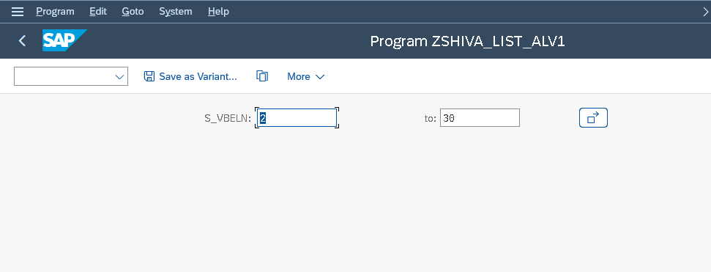

FINAL OUTPUT:

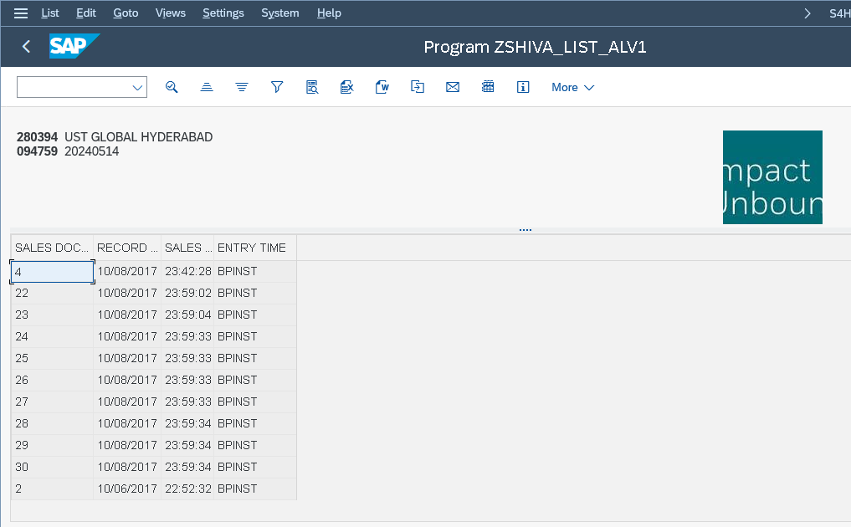

*&---------------------------------------------------------------------*  
*& Report ZSHIVA_GRID_POPUP  
*&---------------------------------------------------------------------*  
*&  
*&---------------------------------------------------------------------*  
REPORT ZSHIVA_GRID_POPUP  
"report ztrupen_ust_alv_list_display  
no standard page heading line-count 20(3)  
line-size 500 message-id zshiva_eror.  
  
include ztrupen_ust_alv_logo_top.  
  
select-options s_matnr for lv_matnr obligatory.  
  
initialization.  
  clear: lt_Tab, wa_fieldcat, lt_fieldcat.  
  s_matnr-low  = '1'.  
  s_matnr-high  = '100'.  
  append s_matnr.  
  
at selection-screen on s_matnr.   " 1 to 100  
  
  select single matnr  
    into lv_matnr  
     from mara  
     where matnr in s_matnr.  
  
  if sy-subrc eq 0.  
    message s000.  " se91 - tcode.  
  else.  
    message e001.  " se91 - tcode.  
  endif.  
  
start-of-selection.  
  
  perform get_alv_fcat.  
  perform get_mat_data.  
  
end-of-selection.  
  perform disp_mat_alvout.  
  
form get_mat_data.  
  select matnr mbrsh mtart meins brgew ntgew  
      into table lt_Tab  
      from mara  
      where matnr in  s_matnr.  
  
  if sy-subrc eq 0.  
    message s000.  
  else.  
    message e001.  
  endif.  
  
endform.  
*&---------------------------------------------------------------------*  
*& Form GET_ALV_FCAT  
*&---------------------------------------------------------------------*  
form get_alv_fcat .  
*****  MATNR  
************  LV_COUNT = LV_COUNT + 1.  
  wa_fieldcat-col_pos =  '1'.  
  wa_fieldcat-seltext_l = text-001. "   'MAT NUMBER'.  
  wa_fieldcat-fieldname = cs_matnr. "  'MATNR'.  
  wa_fieldcat-tabname  = cs_tab .  "   'LT_TAB'.  
*  WA_FIELDCAT-emphasize = 'C101'.  
  wa_fieldcat-no_zero = 'X'.  
  
  append wa_fieldcat to lt_fieldcat.  
  clear wa_fieldcat.  
  
*****  MBRSH  
  wa_fieldcat-col_pos = '2'.  
  wa_fieldcat-seltext_l = text-002 ."  'MAT IND SECTOR'.  
  wa_fieldcat-fieldname = cs_mbrsh . "  'MBRSH'.  
  wa_fieldcat-tabname  = cs_tab .  " 'LT_TAB'.  
  
  append wa_fieldcat to lt_fieldcat.  
  clear wa_fieldcat.  
  
*****  MTART  
  wa_fieldcat-col_pos = '3'.  
  wa_fieldcat-seltext_l = text-003 . "'MAT TYPE'.  
  wa_fieldcat-fieldname = 'MTART'.  
  wa_fieldcat-tabname  = cs_tab."   'LT_TAB'.  
*  WA_FIELDCAT-emphasize = 'C200'.  
  
  
  
  append wa_fieldcat to lt_fieldcat.  
  clear wa_fieldcat.  
  
  
*****  MEINS  
  wa_fieldcat-col_pos = '4'.  
  wa_fieldcat-seltext_l = text-004 ."'MAT BASE UOM'.  
  wa_fieldcat-fieldname = 'MEINS'.  
  wa_fieldcat-tabname  = 'LT_TAB'.  
*  WA_FIELDCAT-emphasize = 'C611'.  
  
  append wa_fieldcat to lt_fieldcat.  
  clear wa_fieldcat.  
  
  
  
*****  BRGEW  
  wa_fieldcat-col_pos = '5'.  
  wa_fieldcat-seltext_l = text-005. "'MAT GROSS WEIGHT'.  
  wa_fieldcat-fieldname = 'BRGEW'.  
  wa_fieldcat-tabname  = cs_tab . "  'LT_TAB'.  
*WA_FIELDCAT-emphasize = 'C711'.  
  append wa_fieldcat to lt_fieldcat.  
  clear wa_fieldcat.  
  
*****  NTGEW  
  wa_fieldcat-col_pos = '6'.  
  wa_fieldcat-seltext_s = text-006 ."  'MAT NET WEIGHT'.  
  
  wa_fieldcat-fieldname = 'NTGEW'.  
  wa_fieldcat-tabname  = cs_tab ."   'LT_TAB'.  
*  WA_FIELDCAT-emphasize = 'C411'.  
  wa_fieldcat-do_sum = 'X'.  
  
  
  append wa_fieldcat to lt_fieldcat.  
  clear wa_fieldcat.  
  
endform.  
*&---------------------------------------------------------------------*  
*& Form DISP_MAT_ALVOUT  
*&---------------------------------------------------------------------*  
*& text  
form disp_mat_alvout .  
  
  
call function 'REUSE_ALV_POPUP_TO_SELECT'  
  exporting  
   I_TITLE                       = 'MAT MASTER'  
*   I_SELECTION                   = 'X'  
*   I_ALLOW_NO_SELECTION          =  
   I_ZEBRA                       = 'X'  
*   I_SCREEN_START_COLUMN         = 0  
*   I_SCREEN_START_LINE           = 0  
*   I_SCREEN_END_COLUMN           = 0  
*   I_SCREEN_END_LINE             = 0  
*   I_CHECKBOX_FIELDNAME          =  
*   I_LINEMARK_FIELDNAME          =  
*   I_SCROLL_TO_SEL_LINE          = 'X'  
    i_tabname                     =  'LT_TAB'  
   I_STRUCTURE_NAME              = 'LS_TAB'  
   IT_FIELDCAT                   = LT_FIELDCAT  
*   IT_EXCLUDING                  =  
   I_CALLBACK_PROGRAM            =  SY-REPID  
*   I_CALLBACK_USER_COMMAND       =  
*   IS_PRIVATE                    =  
* IMPORTING  
*   ES_SELFIELD                   =  
*   E_EXIT                        =  
  tables  
    t_outtab                      = LT_TAB  
* EXCEPTIONS  
*   PROGRAM_ERROR                 = 1  
*   OTHERS                        = 2  
          .  
if sy-subrc <> 0.  
* Implement suitable error handling here  
endif.  
  
  
  
  
  
  
endform.

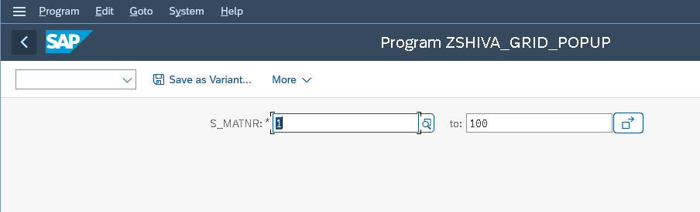

FINAL OUTPUT:

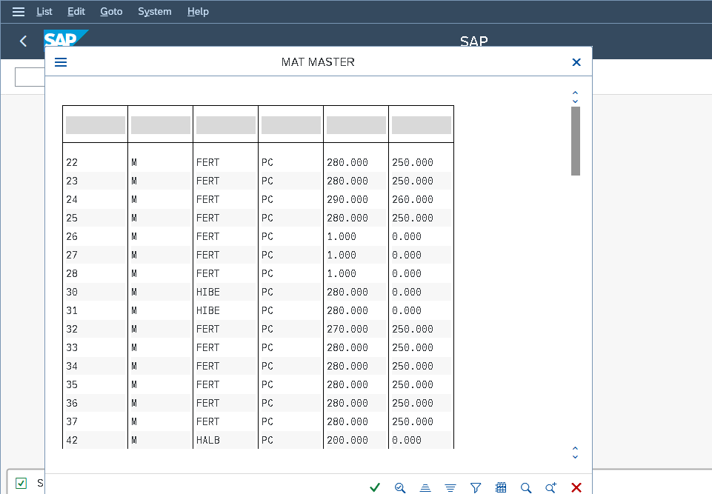

*&---------------------------------------------------------------------*  
*& Report ZSHIVA_C_RAISE_EXC  
*&---------------------------------------------------------------------*  
*&  
*&---------------------------------------------------------------------*  
REPORT ZSHIVA_C_RAISE_EXC.  
  
CLASS C1 DEFINITION.  
  PUBLIC SECTION.  
  METHODS: CONSTRUCTOR IMPORTING NUM TYPE I  
                       EXCEPTIONS E1.  
ENDCLASS.  
  
CLASS C1 IMPLEMENTATION.  
  METHOD : CONSTRUCTOR.  
    IF NUM LT 7.  
      RAISE E1.  
    ELSE.  
      WRITE :/5 NUM.  
    ENDIF.  
  ENDMETHOD.  
ENDCLASS.  
  
PARAMETERS P_NO TYPE I .  
  
START-OF-SELECTION.  
DATA : OBJ TYPE REF TO C1.  
CREATE OBJECT : OBJ EXPORTING NUM = P_NO  
                    EXCEPTIONS E1 = 4.  
  
IF SY-SUBRC = 4.  
  WRITE :/5 'EXCEPTION RADISED PLEASE ENTER NUM GREATEN THAN 7'.  
  ENDIF.

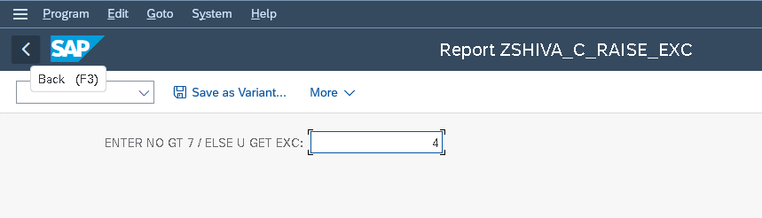

FINAL OUTPUT:

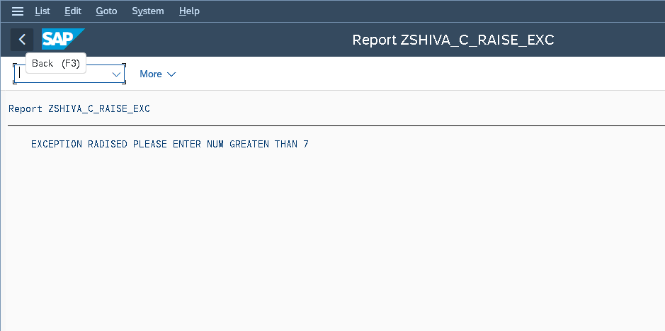

*&---------------------------------------------------------------------*  
*& Report ZSHIVA_GETCURSOR  
*&---------------------------------------------------------------------*  
*&  
*&---------------------------------------------------------------------*  
REPORT ZSHIVA_GETCURSOR.  
TYPES : BEGIN OF TY_VBAK,  
        VBELN TYPE VBELN_VA,  
        KUNNR TYPE KUNNR,  
        ERDAT TYPE ERDAT,  
END OF TY_VBAK.  
DATA : IT_VBAK TYPE TABLE OF TY_VBAK,  
      WA_VBAK TYPE TY_VBAK.  
  
DATA : LV_VBELN TYPE VBELN_VA.  
  
SELECT-OPTIONS S_VBELN FOR LV_VBELN.  
START-OF-SELECTION.  
     SELECT VBELN KUNNR ERDAT INTO TABLE IT_VBAK FROM VBAK WHERE VBELN IN S_VBELN.  
END-OF-SELECTION.  
  
LOOP AT IT_VBAK INTO WA_VBAK.  
  FORMAT HOTSPOT ON.  
  WRITE :/10 WA_VBAK-VBELN,  
          39 WA_VBAK-KUNNR.  
  FORMAT HOTSPOT OFF.  
  WRITE :/78 WA_VBAK-ERDAT.  
ENDLOOP.  
  
TOP-OF-PAGE.  
WRITE :/10 'SALES DOC NO',  
          39 'CUSTOMER NO',  
          78 'DATE'.  
AT LINE-SELECTION.  
  DATA : FNAM(15),FVAL(15).  
  
  GET CURSOR FIELD FNAM VALUE FVAL.  
  IF FNAM = 'WA_VBAK-VBELN'.  
    SET PARAMETER ID 'AUN' FIELD FVAL.  
    CALL TRANSACTION 'VA03' AND SKIP FIRST SCREEN.  
    ELSEIF FNAM = 'WA_VBAK-KUNNR'.  
      SET PARAMETER ID 'KUN' FIELD FVAL.  
      CALL TRANSACTION 'XD02' AND SKIP FIRST SCREEN.  
  ENDIF.

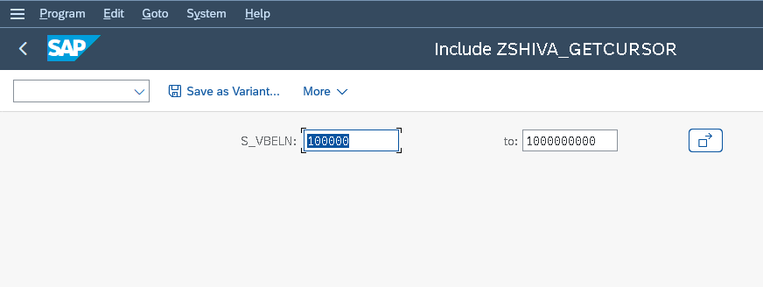

FINAL OUTPUT:

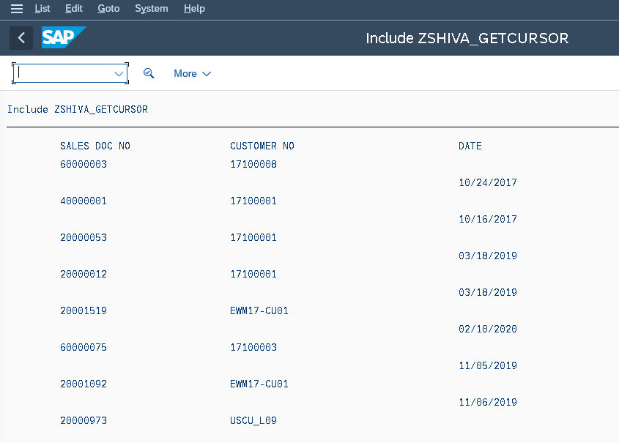

* SUB CLASS CAN ACCCESS PUBLIC/PROTECTED COMPONENTS OF SUPER CLASS  
REPORT ZSHIVA_INHERITANCE.  
  
CLASS C1 DEFINITION.  
  PUBLIC SECTION.  
  METHODS: METHOD1.  
  DATA : NUM1 TYPE I VALUE 6.  
  
  PROTECTED SECTION.  
  METHODS : METHOD2.  
  DATA : NUM2 TYPE I VALUE 7.  
ENDCLASS.  
  
CLASS C1 IMPLEMENTATION.  
  METHOD : METHOD1.  
    WRITE :/5 NUM1 ,'I M METHOD ONE FROM SUPER CLASS -- PUBLIC SECTION'.  
    "WRITE :/5 NUM2,'I AM' .  
   ENDMETHOD.  
   METHOD : METHOD2.  
     WRITE :/5 NUM2,'I AM METHOD TWO FROM SUPER CLASS -- PROTECTED SECTION'.  
     ENDMETHOD.  
ENDCLASS.  
CLASS C2 DEFINITION INHERITING FROM C1.  
  PUBLIC SECTION.  
  METHODS : SUBCLASS_METHOD.  
ENDCLASS.  
  
CLASS C2 IMPLEMENTATION.  
  METHOD : SUBCLASS_METHOD.  
  
    WRITE :/5 NUM2,'SUB CLASS METHOD'.  
    CALL METHOD : METHOD1, METHOD2.  
  ENDMETHOD.  
ENDCLASS.  
  
  
START-OF-SELECTION.  
DATA OBJ TYPE REF TO C2.  
CREATE OBJECT  OBJ.  
OBJ->SUBCLASS_METHOD( ).  " ONE WAY  
  
"CALL METHOD OBJ->SUBCLASS_METHOD.  " SECOND WAY.

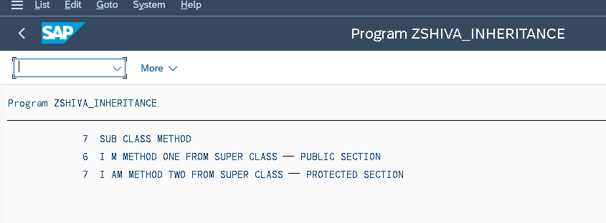

*&---------------------------------------------------------------------*  
*& Report ZSHIVA_METHODS  
**# 1 Use OF STATIC Attributes  
REPORT ZSHIVA_METHODS.  
CLASS C1 DEFINITION.  
PUBLIC SECTION.  
CLASS-DATA : NUM TYPE I.  "STATIC ATTRIBUTE.  
METHODS : M1.  " INSTANCE METHOD.  
ENDCLASS.  
  
CLASS C1 IMPLEMENTATION.  
  METHOD M1.  
    NUM = NUM + 1.  
    WRITE :/5 NUM.  
  ENDMETHOD.  
ENDCLASS.  
  
START-OF-SELECTION.  
C1=>NUM = 3.  
WRITE:/5 C1=>NUM.  
  
DATA: OBJ1 TYPE REF TO C1,  
      OBJ2 TYPE REF TO C1.  
CREATE OBJECT : OBJ1,  
                OBJ2.  
  
CALL METHOD OBJ1->M1.  
CALL METHOD OBJ2->M1.

OUTPUT:

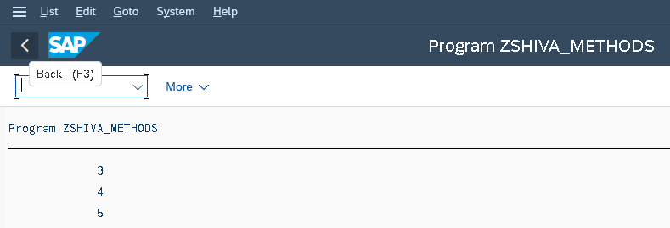

*&---------------------------------------------------------------------*  
*& Report ZSHIVA_METHODS2  
*&---------------------------------------------------------------------*  
*&  
*&---------------------------------------------------------------------*  
REPORT ZSHIVA_METHODS2.  
*# 2 Different ways OF calling the METHOD WITH one IMPORT PARAMETER.  
CLASS C1 DEFINITION.  
PUBLIC SECTION.  
DATA: NUM TYPE I VALUE 5." INSTANCE ATTRIBUTE ,BECAUSE WE ARE NOT USING CLASS-DATA,[STATIC].  
METHODS: M1 IMPORTING I_INPUT TYPE I.  " INSTANCE METHOD.  
ENDCLASS.  
  
CLASS C1 IMPLEMENTATION.  
  METHOD:  M1.  
    NUM = NUM * I_INPUT.  
    WRITE:/5 NUM.  
    NUM = 5.  
  ENDMETHOD.  
ENDCLASS.  
  
START-OF-SELECTION.  
DATA: OBJ1 TYPE REF TO C1.  
  
CREATE OBJECT : OBJ1.  
CALL METHOD OBJ1->M1 EXPORTING I_INPUT = 4.  
CALL METHOD OBJ1->M1( I_INPUT = 5 ).  
OBJ1->M1( 6 ).

OUTPUT :

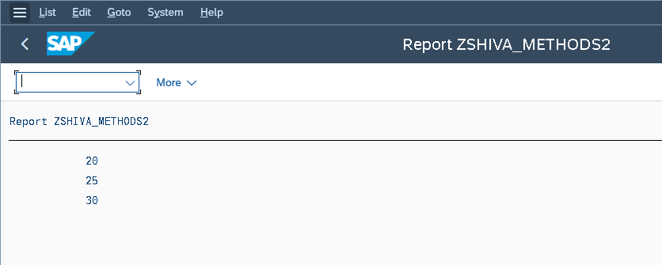

*&---------------------------------------------------------------------*  
*& Report ZSHIVA_METHODS3  
*&---------------------------------------------------------------------*  
*&  
*&---------------------------------------------------------------------*  
REPORT ZSHIVA_METHODS3.  
**# 3  IMPORT PARAMETERS passed BY REF. can’t be changed inside the METHOD  
PARAMETERS P_NUM TYPE I.  
DATA : NUM TYPE I.  
CLASS C1 DEFINITION.  
  PUBLIC SECTION.  
  METHODS : M1 IMPORTING INPUT1 TYPE I " BY REF.  
                         VALUE(INPUT2) TYPE I. " BY VALUE  
ENDCLASS.  
CLASS C1 IMPLEMENTATION.  
  METHOD: M1.  
    INPUT2 = P_NUM.  
    "INPUT1 = P_NUM. " THIS FILED CANNOT BE MODIFIED BECAUSE IT IS REFERENCE TYPE  
                     " IMPORT PARAMETRERS PASSED BY REF CANNOT BE MODIFIED INSIDE METHOD  
    WRITE :/5 'NUM1', INPUT1.  
    WRITE :/5 'NUM2', INPUT2.  
  ENDMETHOD.  
ENDCLASS.  
START-OF-SELECTION.  
DATA: OBJ TYPE REF TO C1.  
CREATE OBJECT : OBJ.  
CALL METHOD OBJ->M1 EXPORTING INPUT1 = 5  
                              INPUT2 = P_NUM.

OUTPUT:

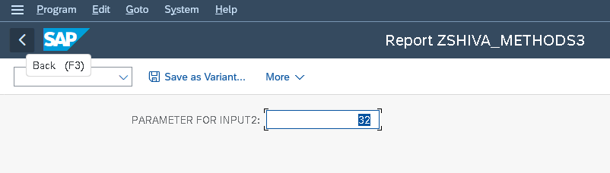

FINAL OUTPUT:

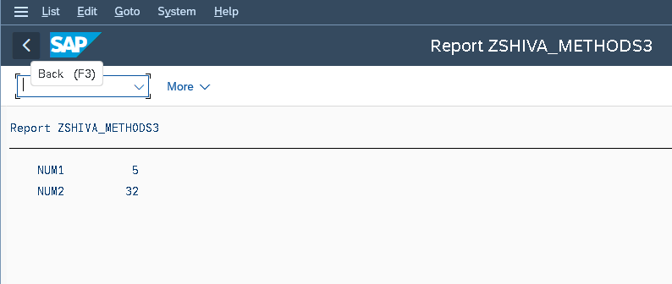

*&---------------------------------------------------------------------*  
*& Report ZSHIVA_METHODS4  
*&---------------------------------------------------------------------*  
*&  
*&---------------------------------------------------------------------*  
REPORT ZSHIVA_METHODS4.  
* USE OF EXPORT AND CHANGING PARAMETERS OF AMETHOD.  
  
PARAMETERS P_A(10) TYPE C." GRADES - A01,A02,A03--  
DATA: LV_TAX TYPE P DECIMALS 2,  
      LV_SALARY TYPE P DECIMALS 2.  
  
CLASS C1 DEFINITION.  
  PUBLIC SECTION.  
  METHODS : TAX_CAL IMPORTING I_GRADE TYPE C  
                    EXPORTING E_ITAX TYPE P  
                    CHANGING SALARY TYPE P.  
ENDCLASS.  
  
CLASS C1 IMPLEMENTATION.  
  METHOD: TAX_CAL.  
    CASE I_GRADE.  
      WHEN 'AO1'.  
        E_ITAX = SALARY * '0.2'.  
      WHEN 'AO2'.  
        E_ITAX = SALARY * '0.1'.  
      WHEN OTHERS.  
        E_ITAX = SALARY * '0.15'.  
       ENDCASE.  
  
       SALARY = SALARY - E_ITAX.  
   ENDMETHOD.  
ENDCLASS.  
  
START-OF-SELECTION.  
  
DATA : OBJ TYPE REF TO C1.  
CREATE OBJECT : OBJ.  
  
LV_SALARY = 30000.  
LV_TAX = 0.  
  
WRITE :/5 'BEFORE METHOD CALL , SALARY AND TAX ARE',  
            LV_SALARY ,  
            LV_TAX.  
CALL METHOD OBJ->TAX_CAL  
EXPORTING  
  I_GRADE = P_A " SELECT THE OPTIONS A01  
IMPORTING  
  E_ITAX = LV_TAX  
CHANGING  
  SALARY = LV_SALARY.  
  
WRITE :/5 'AFTER METHOD CALL ,SALARY AND TAX ARE',  
                                LV_SALARY,  
                                LV_TAX.

OUTPUT:

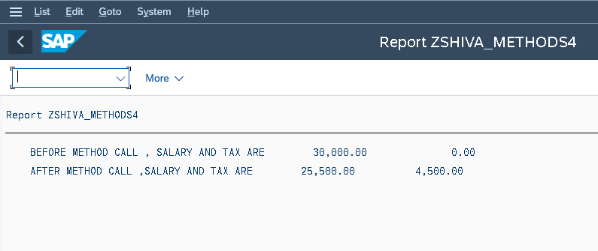

REPORT ZSHIVA_METHODS5.  
* USE OF RETURNING PARAMETRES IN METHOD (FUNCTION METHOD)  
DATA: WA_NUM TYPE I.  
  
CLASS C1 DEFINITION.  
  PUBLIC SECTION.  
  METHODS : M1 IMPORTING INPUT1  TYPE I  
                          INPUT2 TYPE I  
                          RETURNING VALUE(RESULT) TYPE I.  
  ENDCLASS.  
  
  CLASS C1 IMPLEMENTATION.  
     METHOD : M1.  
       RESULT = INPUT1 * 2 + INPUT2.  
     ENDMETHOD.  
 ENDCLASS.  
  
 START-OF-SELECTION.  
 DATA : OBJ TYPE REF TO C1.  
 CREATE OBJECT : OBJ.  
  
 CALL METHOD OBJ->M1 EXPORTING INPUT1 = 5  
                               INPUT2 = 4  
                               RECEIVING RESULT = WA_NUM.  
 WRITE :/5 WA_NUM.  
  
 WA_NUM = OBJ->M1( INPUT1 = 10 INPUT2 = 20 ).  
 WRITE :/5 WA_NUM.  
  
 MOVE OBJ->M1( INPUT1 = 2 INPUT2 = 3 ) TO WA_NUM.  
 WRITE :/5 WA_NUM.

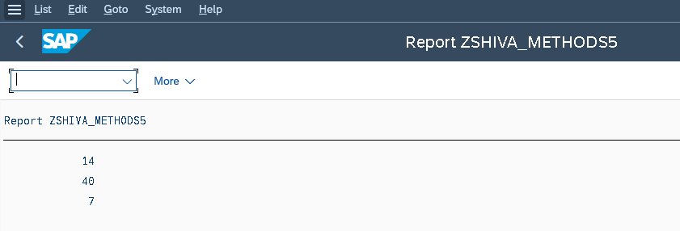

*STATIC METHOD CAN USE ONLY USE FOR STATIC ATTRIBUTE ,  
* WE CANNOT CALL/USE INSTANCE ATTRIBUTE IN STATIC METHOD  
REPORT ZSHIVA_METHODS6.  
  
CLASS C1 DEFINITION.  
  PUBLIC SECTION.  
  CLASS-DATA : STATIC_NUM TYPE I VALUE 5 ." STATIC ATTRIBUTE.  
  DATA       : INSTANCE_NUM TYPE I VALUE 6 ."INSTANCE ATTRIBUTE.  
  CLASS-METHODS : STATIC_M1. " STATIC METHOD  
  METHODS : INSTANCE_M1.       " INSTANCE METHOD.  
ENDCLASS.  
  
CLASS C1 IMPLEMENTATION.  
  METHOD :  STATIC_M1  .  
    WRITE :/5 STATIC_NUM.  
*    WRITE :/5 INSTANCE_NUM." THIS IS INSTANCE ATTRIBUTE SO WE CANNT CALL BY USING STATIC  
  ENDMETHOD.  
  
  METHOD : INSTANCE_M1.  
    WRITE :/5 STATIC_NUM.  
    WRITE :/5 INSTANCE_NUM.  
  ENDMETHOD.  
ENDCLASS.  
  
START-OF-SELECTION.  
DATA : OBJ TYPE REF TO C1.  
CALL METHOD C1=>STATIC_M1.  
  
CREATE OBJECT OBJ.  
CALL METHOD OBJ->INSTANCE_M1.  
* OUTPUT-->5  5   6.

OUTPUT:

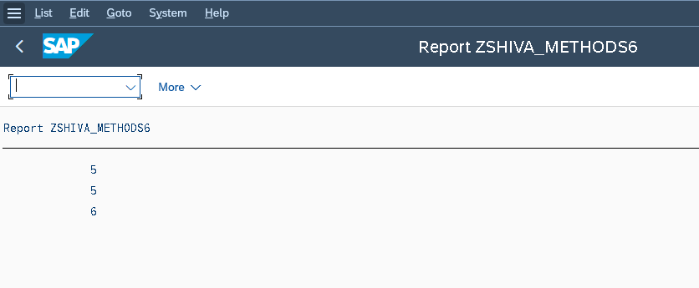

*METHOD RAISING EXCEPTIONS  
REPORT ZSHIVA_METHODS7.  
  
CLASS C1 DEFINITION.  
  PUBLIC SECTION.  
  METHODS : M1 IMPORTING NUM1 TYPE I " INSTANCE METHOD  
               EXPORTING NUM2 TYPE I  
               EXCEPTIONS E1.  
ENDCLASS.  
CLASS C1 IMPLEMENTATION.  
  METHOD : M1.  
    IF NUM1 LT 5. " IF NUMBER LESS THAN 5.  
      MESSAGE I398(00) WITH 'SHOULD BE GRATERE THAN [>=]5 ' RAISING E1.  
      ELSE.  
         WRITE :/5 'NUM1',10 NUM1.  
        NUM2 = NUM1 * 5.  
  
           WRITE :/5 'NUM2',10 NUM2.  
  
     ENDIF.  
  ENDMETHOD.  
ENDCLASS.  
PARAMETERS : P_NO TYPE I.  
START-OF-SELECTION.  
DATA: OBJ TYPE REF TO C1.  
CREATE OBJECT : OBJ.  
  
CALL METHOD  
OBJ->M1 EXPORTING NUM1 = P_NO  
        IMPORTING NUM2 = P_NO  
        EXCEPTIONS E1 = 4.  
  
  
IF SY-SUBRC = 4.  
  MESSAGE ID SY-MSGID TYPE SY-MSGTY NUMBER SY-MSGNO  
  WITH SY-MSGV1 SY-MSGV2 SY-MSGV3 SY-MSGV4.  
 ELSE.  
   WRITE :/5 'NUM2 = NUM1 * 5' ,20 P_NO.  
  
ENDIF.

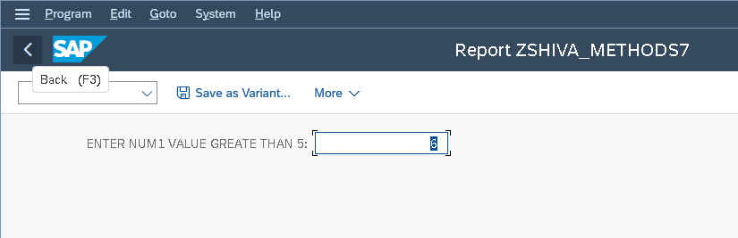

OUTPUT:

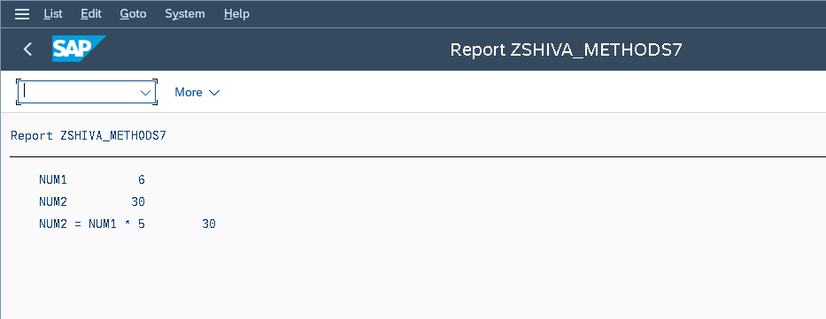

*&---------------------------------------------------------------------*  
*& Report ZSHI_INT_REPO_USERCMD  
*&---------------------------------------------------------------------*  
*&  
*&---------------------------------------------------------------------*  
REPORT ZSHI_INT_REPO_USERCMD no standard page heading line-count 20(3)  
line-size 500 message-id ZSHIVA_EROR_MSG.  
  
load-of-program.  
  
include ZSHI_ATUSERCMND_INC.  
  
SELECT-OPTIONS S_VBELN FOR WA_TAB1-VBELN OBLIGATORY.  
  
INITIALIZATION.  
CLEAR : WA_TAB1, LT_TAB1.  
S_VBELN-LOW = '1'.  
S_VBELN-HIGH = '100'.  
  
APPEND S_VBELN.  
  
AT SELECTION-SCREEN ON S_VBELN.  
  
  SELECT SINGLE VBELN  
    INTO LV_VBELN  
    FROM VBAP  
    WHERE VBELN IN S_VBELN.  
  
IF SY-SUBRC EQ 0.  
  MESSAGE S000.  
ELSE.  
  MESSAGE E001.  
ENDIF.  
  
START-OF-SELECTION.  
  
SET PF-STATUS 'ZSHIVA_PFS' EXCLUDING 'INFO'.  
  
PERFORM GET_VBAP_DATA.  
  
END-OF-SELECTION.  
PERFORM DISP_VBAP_DATA.  
  
DATA LV_COUNT TYPE I.  
LV_COUNT = SY-LINCT - SY-LINNO.  
SKIP LV_COUNT.  
  
TOP-OF-PAGE.  
 ULINE.  
 WRITE :/ 'RECORDS ARE FOUND IN VBAP TABLE', 'THE CURRENT LIST INDEX IS :', SY-LSIND.  
 WRITE :/ 'SALES DOCUMENT',  
       30 'MATERIAL NO',  
       42 'MATERIAL ENT',  
       57 'ITEM CATEGORY',  
       76 'SALES ORDER ITEM'.  
 ULINE.  
 END-OF-PAGE.  
 WRITE :/ 'CURRENT LIST PAGENO : ',SY-PAGNO,  
          'DATE:' , SY-DATUM,  
          'TIME:', SY-UZEIT.  
  
AT USER-COMMAND.  
  
  CASE SY-UCOMM.  
    WHEN 'DISP'.  
      WRITE 'DISPLAY INFO'.  
    WHEN 'INFO'.  
      WRITE /: 'THE CURRENT DATE:', SY-DATUM,  
               'TIMEL', SY-UZEIT.  
  
    WHEN 'TCODE'.  
      CALL TRANSACTION 'ZRAS_VBAP_TCODE'.  
  
    WHEN 'WELCOME TO SAP'.  
      WRITE 'SAP  UST GLOBAL'.  
  
    WHEN 'ABAP'.  
      WRITE 'SAP ABAP HYD'.  
   ENDCASE.  
  
*&---------------------------------------------------------------------*  
*& Form GET_VBAP_DATA  
*&---------------------------------------------------------------------*  
*& text---------------*  
FORM get_vbap_data .  
  
SELECT VBELN MATNR MATWA PSTYV ARKTX  
  INTO TABLE LT_TAB1  
  FROM VBAP  
  WHERE VBELN IN S_VBELN.  
  
  IF SY-SUBRC EQ 0.  
    WRITE :/ 'RECORDS ARE FOUND IN VBAP TABLE'.  
   ELSE.  
     WRITE :/ 'RECORDS ARE NOT FOUND IN TABLE'.  
  ENDIF.  
ENDFORM.  
*&---------------------------------------------------------------------*  
*& Form DISP_VBAP_DATA  
*&---------------------------------------------------------------------*  
*& text  
*&---------------------------------------------------------------------*  
*& -->  p1        text  
*& <--  p2        text  
*&---------------------------------------------------------------------*  
FORM disp_vbap_data .  
 LOOP AT LT_TAB1 INTO WA_TAB1.  
   WRITE :/ WA_TAB1-VBELN HOTSPOT,  
         30 WA_TAB1-MATNR,  
         42 WA_TAB1-MATWA,  
         57 WA_TAB1-PSTYV,  
         76 WA_TAB1-ARKTX.  
  
   HIDE WA_TAB1-VBELN.  
 ENDLOOP.  
  
ENDFORM.

OUTPUT:

